ГАИЛӘМ - ГОМЕР УЧАГЫ

Бала дөньяга ана карыныннан төшә. Бу чакта әле ул бик кечкенә, үз-үзен белми торган була. Ә тирәсендә ниләр кайнаганы аңа, гомумән, кызык түгел. Әйе, дөньяга аваз салып җибәргән минутта ул әле яшәүдән ерак тора. Бәлки шуңадыр да, Ходай Тәгалә сабыйны Җиргә төшергәндә: «Мин сиңа бер фәрештә яратырмын. Ул Җирдәге золымнан яклаучың, Җилләрдән саклаучың булыр», - дигән. «Исеме кем соң аның?» - дип сораган сабыйга, Ходай болай дип жавап биргән: «Аның исеме мөһим түгел, ләкин син аны әниең дип бел...» Шулай бала әниле була. Инде боларны яклаучы булып, гаиләдә әти кеше тора. Менә, күз алдыбызда гаилә барлыкка килде. Аларны Ходай бергә яраткан икән, димәк, алар тормышта очраклы юлчы булып кына түгел, бәлки, һәр көннәрен бәйрәм итеп яшәргә тиеш.
Дәүләтебезне мин бер мәһабәт имән агачы итеп күз алдына китерәм. Таза, юан төпле, күп ботаклы, калын, бихисап яфраклы хозур бер сурәт! Тарихы никадәр катлаулы, тирән булса, тамырлары шулай түбән төшәр. Халкы никадәр бай, күркәм булса, төбе дә шулай хәлле, юан булыр, ә инде ботак-яфраклары никадәр ешрак, калынрак урнашса, гаилә-нәселе шул тикле акыллы, гайрәтле һәм төпле булыр. Имән дә бар ягы килгәндә генә хозур күренә .Ә яфраклары - агачның күрке . Гаилә кечкенә генә булса да, илнең нигезе, йөзе.
Мин үзебезнең гаиләне шул имәннең иң шәп ботагы яралган, иң яшел яфрагы дип уйлыйм.
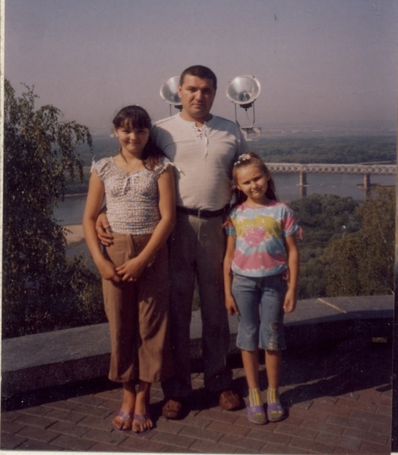
Безнең гаилә - иң еш очрый торган матур гаиләләрнең берсе. Әлбәттә, гаилә башлыгы - әтием. Ул - озын буйлы, яшел күзле, мөлаем карашлы. Эшчән, бар нәрсәдә тәртип яратучы. Кайчакта бераз уйчан, ләкин шаян сүз остасы да була белә. Мин әтиемне бик тә яратам. Яратмаслык түгел шул: һәрчак шат күңелле, төшенкелеккә бирелми торган, бик сабыр һәм уңган кеше. Аны эшендә дә хөрмәт итәләр. Менә егерме елдан артык инде ул ашыгыч ярдәм машинасында шофер булып эшли. Карлы-буранлы көнме, яңгырмы - ул эшен җиренә җиткереп башкара. Үзеннән яшьләргә киңәшләр бирә. Эше нинди генә авыр булмасын, апам белән минем хәлләремне сораштырырга да, укуыбыз белән кызыксынырга да вакыт таба. Дәрес әзерләргә дә булыша. Әниемә дә һәрчак игътибарлы әтием. Кирәк икән, хатын-кыз эше дип тә тормыйбыз, бергәләшеп эшләп тә куябыз. Әтиемнең биргән вәгьдәсендә, сүзендә торуы миңа бик ошый. Кыскасы, өебезнең терәге, гаиләбезнең яме. Әниемә менә дигән тормыш иптәше, безгә яхшы әти. Мин аңардан үрнәк алырга тырышам. Аның белән чиксез горурланам.
Тормыш бизәге, аның чәчәге булган иң гүзәл зат - хатын- кыз, әни кеше. Ә ана сүзенә тиңләшерлек нәрсә дөньяда юк әле.Әнием - иң уңган, булган ханымнарның берсе. Ул миңа, апама һәм сеңлемә гомер биргән, яшәү көче белән бүләкләгән. Өебезнең күрке, күңелебезнең асыл заты. Әнием бик тәмле пешерә, ягымлы сөйләшә. Минемчә, аның куллары - иң йомшак куллар, һәм аның кебек назлы итеп битемнән, башымнан сыйпаучы зат башка юк. Ул - бик уңган хужабика Аның пешергән ризыклары, өчпочмаклары, бәлешләре телеңне йотарлык, чәй әзерләгәндә әнием үзенең йөрәк җылысын мәхәббәткә кушып пешерә. Мин әниемә булышырга тырышам, киләчәктә үземә дә кирәге чыгар дип уйлыйм. Әнием татар халык җырларын бик яратып тыңлый. Ул теләсә нинди бәйрәмнең үзәгендә булырга тырыша. Без генә түгел, барлык туганнарыбыз аны яраталар.
Менә шулай, авылыбызның ике күгәрчене табышканнар, кавышканнар, матур туй иткәннәр. Әле елның иң гүзәл - яз айларында! Мәхәббәтләрен ныгытып, Ходай аларга өч сабый биргән. Әнием белән әтием өч кыз тәрбияли - нинди зур бүләк бит бу: Ходай Тәгалә аларны Җирдәге иң татлы жимеш белән сыйлаган.
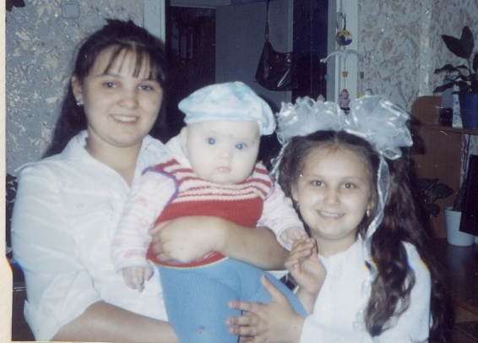
Апам Сөмбел - БДУ ның II курс талибәсе. Уку алдынгысы гына түгел әле ул, төрле чараларда да актив катнашучы, шуның өстенә матур итеп җырлаучы да. Миңа һәрвакыт киңәшләрен бирә, иң якын дусты, сердәшчем дә.
Кече сеңлемә алты яшь. Галиябез балалар бакчасына йөри. Бик шаян, уйнарга ярата. Без аны бик яратабыз.
Үзем турында язарга да чират житте. Мин - Кадрия, хәзерге вакытта 9нчы сыйныфта укыйм. Гел генә бишле билгесенә өлгәшергә тырышам. Бик яратып спорт белән шөгыльләнәм. Төрле ярышларда теләп катнашам. Дусларым да күп, алар белән секцияләргә, түгәрәкләргә йөрибез. Сыйныфтан тыш чараларда катнашабыз.
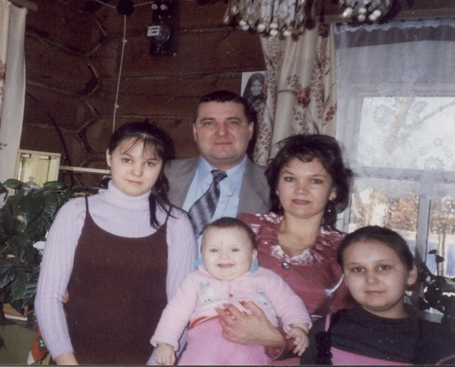
Гаиләбез белән ял көннәрен, жәйге ялларны, бәйрәмнәрне бик күңелле үткәрәбез. Җәй көне су коенырга, елга буенда ял итәргә яратабыз, кыш көне тимераякта, чаңгыда шуабыз.
Мин үземнең тулы гаиләдә яшәвемә сөенәм. Әти-әниемне хөрмәт итәм. Кулымнан килгәнчә өйдәгеләргә ярдәм итәргә тырышам.
Гаилә инде ул - гомер учагы. Бу учакның очкыныннан тагы ничә кечкенә учакчыклар кабына ала. Бу,әлбәттә, ата-ана гомер биргән балаларның матур тормыш коруы. Әтием белән әнием дә безне тормышка яраклы итеп, илебезнең акыллы кызлары итеп әзерлиләр. Бүгенге тырышлыклары жимеш бирергә язсын. Мин дөньядагы барлык кешеләрнең дә бергә-бергә тату яшәүләрен телим. Балалар әти-әниләре янында тигез гаиләдә тыныч тормышта үссеннәр, бер генә ятим дә булмасын иде.

ОТДЕЛ ОБРАЗОВАНИЯ МУНИЦИПАЛЬНЫЙ РАЙОН
Дюртюлинский район республики башкортостан

Конкурсное сочинение:
“Гаиләм – гомер учагы”

Работу выполнила:
ученица 9 класса
МБОУ СОШ с. Москово
Гималетдинова Кадрия Муратовна
Работу проверила:
учительница татарского языка и
литературы МБОУ СОШ с. Москово
Низамова Флузя Ханифовна

Москово- 2015

